ICS 点击此处添加ICS号
点击此处添加中国标准文献分类号

DB61
陕西省地方标准
DB 61/T ××××—××××

地理标志产品 兴平辣椒
点击此处添加标准英文译名

×××× - ×× - ××发布
×××× - ×× - ××实施
陕西省质量技术监督局 发布

前 言
本标准按照GB/T 1.1—2009给出的规则起草。
本标准由兴平市质量技术监督局提出。
本标准起草单位：兴平市质量技术监督局、陕西省标准化研究院。
本标准主要起草人： 。
本标准首次发布。

地理标志产品 兴平辣椒
- 范围
本标准规定了兴平辣椒的术语和定义、保护范围、栽培环境与生产条件、技术要求、试验方法、检验规则、标志、包装、运输和贮存。
本标准适用于国家质量监督检验检疫行政主管部门根据《地理标志产品保护规定》批准保护的兴平辣椒及该地理标志的使用、管理。
- 规范性引用文件
下列文件对于本文件的应用是必不可少的。凡是注日期的引用文件，仅所注日期的版本适用于本文件。凡是不注日期的引用文件，其最新版本（包括所有的修改单）适用于本文件。
GB/T 191 包装储运图示标志
GB 2763 食品中农药最大残留限量
GB 3095 环境空气质量标准
GB/T 5009.10 植物类食品中粗纤维的测定
GB/T 5009.11 食品中总砷及无机砷的测定
GB 5009.12 食品安全国家标准 食品中铅的测定
GB/T 5009.15 食品中镉的测定
GB/T 5009.17 食品中总汞及有机汞的测定
GB/T 5009.22 食品中黄曲霉毒素B1的测定
GB/T 6543 运输包装用单瓦楞纸箱和双瓦楞纸箱
GB/T 8946 塑料编织袋
GB/T 12729.6 香辛料和调味品 水分含量的测定(蒸馏法)
GB/T 12729.7 香辛料和调味品 总灰分的测定
GB/T 12729.9 香辛料和调味品 酸不溶性灰分的测定
GB/T 14772 食品中粗脂肪的测定
GB/T 21266 辣椒及辣椒制品中辣椒素类物质测定及辣度表示方法
NY/T 393 绿色食品 农药使用准则
NY/T 394 绿色食品 肥料使用准则
JJF 1070 定量包装商品净含量计量检验规则
国家质量监督检验检疫总局令〔2005〕75号《定量包装商品计量监督规定》
中华人民共和国农业部令第70号《农产品包装和标识管理办法》
- 术语和定义

兴平辣椒
产自于兴平市桑镇、汤坊乡、丰仪乡、庄头镇、赵村镇、马嵬镇、阜寨乡、田阜镇、西吴镇等9个乡镇现辖行政区域内，并符合地理标志保护条件的辣椒果实经脱水、除去固有杂质和外来杂质后，具有膘肥肉厚、色泽红亮、角形细长、皱纹均匀，籽香、飘而不沉等特点的干制辣椒产品。

身干籽散
指成熟辣椒干制后，种籽与胎座自然脱离,摇动有响声。

色泽
辣椒充分成熟后，外果皮呈现出的颜色。

异味
指辣椒本身的气味以外的不正常的气味和滋味。

固有杂质
与辣椒生物体有关的杂质，包括：杂色椒、椒叶，椒杆。

外来杂质
与辣椒生物体无关的一切外来显见杂物和尘土等。
- 地理标志产品保护范围
兴平辣椒的产地保护范围限于国家质量监督检验检疫行政主管部门根据《地理标志产品保护规定》批准的现辖行政区域，见附录A。
- 栽培环境与生产条件
  - 环境条件
    - 土壤
土壤耕层深厚，地势平坦，排灌方便；适宜中性至微碱性，pH值6.5～7.2；耕层距地表25cm～50cm，有机质含量15g／kg以上。
    - 自然环境
年平均气温8℃～16℃，绝对最低气温25℃以上，年降水量400mm～1000mm，空气质量符合GB 3095二级标准规定。
  - 生产条件
应符合附录B的规定。
  - 产品分级
根据产品外观形状、色泽、含杂质量、气味及滋味等感官要求，等级分为一级和二级。
- 技术要求
  - 感官要求
应符合表1的规定。
- 感官要求
项目 | 质量规格
等级 | 一级 | 二级
外观形状 | 椒身细长，肉质肥厚，干湿适度，身长13cm～18cm，辣椒角直径0.8cm～1cm，果单重6g～8g，身干籽散，属分检类无黄角，无病角。 | 椒身细长，肉质肥厚，干湿适度，身长  10cm～13cm，含少量5％病角，黄角。
色泽 | 深红、光亮。 | 红中带黄、光亮。
杂质 | 不允许有外来及固有杂质。 | 外来及固有杂质不超过1％。
气味、滋味 | 具有辣椒固有的气味，辣香浓郁，无异味。
  - 理化指标
应符合表2规定。
- 理化指标
项目 | 要求
辣椒素，g/kg | 0.80～1.00
脂肪含量，％ | ≥3.0
水分，％ | ≤17
总灰分，％ | ≤8.0
酸不溶灰分（干态），％ | ≤1.25
总砷（以As计）/(mg/kg) | ≤0.5
铅（以Pb计）/(mg/kg) | ≤0.5
镉（以Cd计）/(mg/kg) | ≤0.2
汞（以Hg计）/(mg/kg) | ≤0.02
粗纤维，％ | ≤28
黄曲霉毒素B1 (μg /kg) | ≤5.0
  - 农残限量
应符合GB 2763及国家有关规定和公告。
  - 净含量允差
定量包装，净含量允许负偏差符合《定量包装商品计量监督规定》的要求。
- 试验方法
  - 制样
成品包装按照GB/T 12729.2执行。抽取的样品总量不得少于4kg净产品，分散产收、散装交接的辣椒，应随机从样本的上、中、下不同方位抽取基础样品，基础样品混合及缩分后，至少应再等分。基础样品的抽取总量按货批量的大小决定（大于等于1000kg取0.5％；500kg～1000kg取1％；200kg～500kg取2％；200kg以下取4kg），抽取的实验室样品总量不得少于2kg。
  - 感官检验
    - 眼观
将测试样品置于白瓷盘中，在光线良好的自然光下，目测其色泽、果形、有无显见固有和外来杂质。测量椒身长度，称其单重。
    - 手握
抓一把辣椒，手握硬脆，摇动有响声，双手合力握紧，三秒内能迅速散开，即干度合格，种籽与胎座自然脱离。
    - 鼻嗅
将测试样品用手撕开，在空气清新的环境中，嗅撕开辣椒香气浓淡，有无异味。
    - 口尝
随机在试样中取出一支辣椒，放入口中嚼烂，品尝其辣味强弱，嚼烂后吐出可看出其色度强弱。
  - 理化检验
    - 辣椒素
按照GB/T 21266进行。
    - 脂肪含量
按照GB/T 14772进行。
    - 水分
按照GB/T 12729.6进行。
    - 总灰分
按照GB/T 12729.7进行。
    - 酸不溶灰分（干态）
按照GB/T 12729.9进行。
    - 总砷
按照GB/T 5009.11进行。
    - 铅
按照GB 5009.12进行。
    - 镉
按照GB/T 5009.15进行。
    - 汞
按照GB/T 5009.17进行。
    - 黄曲霉毒素
按照GB/T 5009.22进行。
    - 粗纤维
按照GB/T 5009.10进行。
    - 净含量
按照JJF 1070定量包装商品净含量计量检验规则执行。
- 检验规则
  - 组批
以同一产地、同一班次、同品种、同规格的产品为一批。
  - 抽样
采用随机抽样方法，每批产品抽取5袋。
  - 检验分类
    - 原料交付检验
原料交付检验按感官要求进行检验。
    - 出厂检验
出厂检验项目包括感官要求、净含量允差和水分、总灰分。
    - 型式检验
按本标准要求进行检验。
有下列情况之一应进行型式检验：
- 常年生产时每年至少检验一次；
- 正式投产后，如原料、生产工艺有较大改变，影响产品质量时；
- 产品停产三个月以上，恢复生产时；
- 出厂检验与上次型式检验有较大差异时；
- 国家质量监督部门提出要求时。
  - 判定规则
    - 原料交付检验、出厂检验、型式检验全部合格，判该批产品合格。
    - 检验结果中有一项指标不符合本标准要求时，允许加倍抽样或用保留样复检，复验后不符合本标准，则判定本批产品为不合格品。
- 标志、包装、运输和贮存
  - 标志
符合《农产品包装和标识管理办法》的规定，包装储运图示符合GB/T 191的要求。
  - 包装
独立包装，外包装采用编织袋、纸箱包装，编织袋符合GB/T 8946的要求；纸箱符合GB/T 6543的要求，并符合《农产品包装和标识管理办法》的规定。
  - 运输
运输时应外加纸箱等包装物。运输工具应清洁、无异味。不得与其他有害及有污染的物品混运。在运输中应注意轻装、轻卸、防雨、防晒。
  - 贮存
    - 产品不得与有毒、有害、有腐蚀性、易挥发或有异味的物品同库储存。
    - 产品应存放在阴凉、干燥、清洁、无异味的库房中。严禁露天堆放、暴晒、雨淋或靠近热源，应有100mm以上的垫板。产品堆码整齐，堆码高度以不倒塌、不压坏容器为限。
    - 产品每年4～9月应存产在冷库中，以保持辣椒的色泽度和辣椒的辣香味。
  - 保质期
在符合规定的贮存条件下，0℃以下贮存保质期24个月；常温贮存保质期18个月。

- （规范性附录）
地理标志保护产品兴平辣椒产地范围
  - 地理标志产品 兴平辣椒产地范围
地理标志产品 兴平辣椒产地范围：兴平市桑镇、汤坊乡、丰仪乡、庄头镇、赵村镇、马嵬镇、阜寨乡、田阜镇、西吴镇等9个乡镇现辖行政区域。见图A.1。
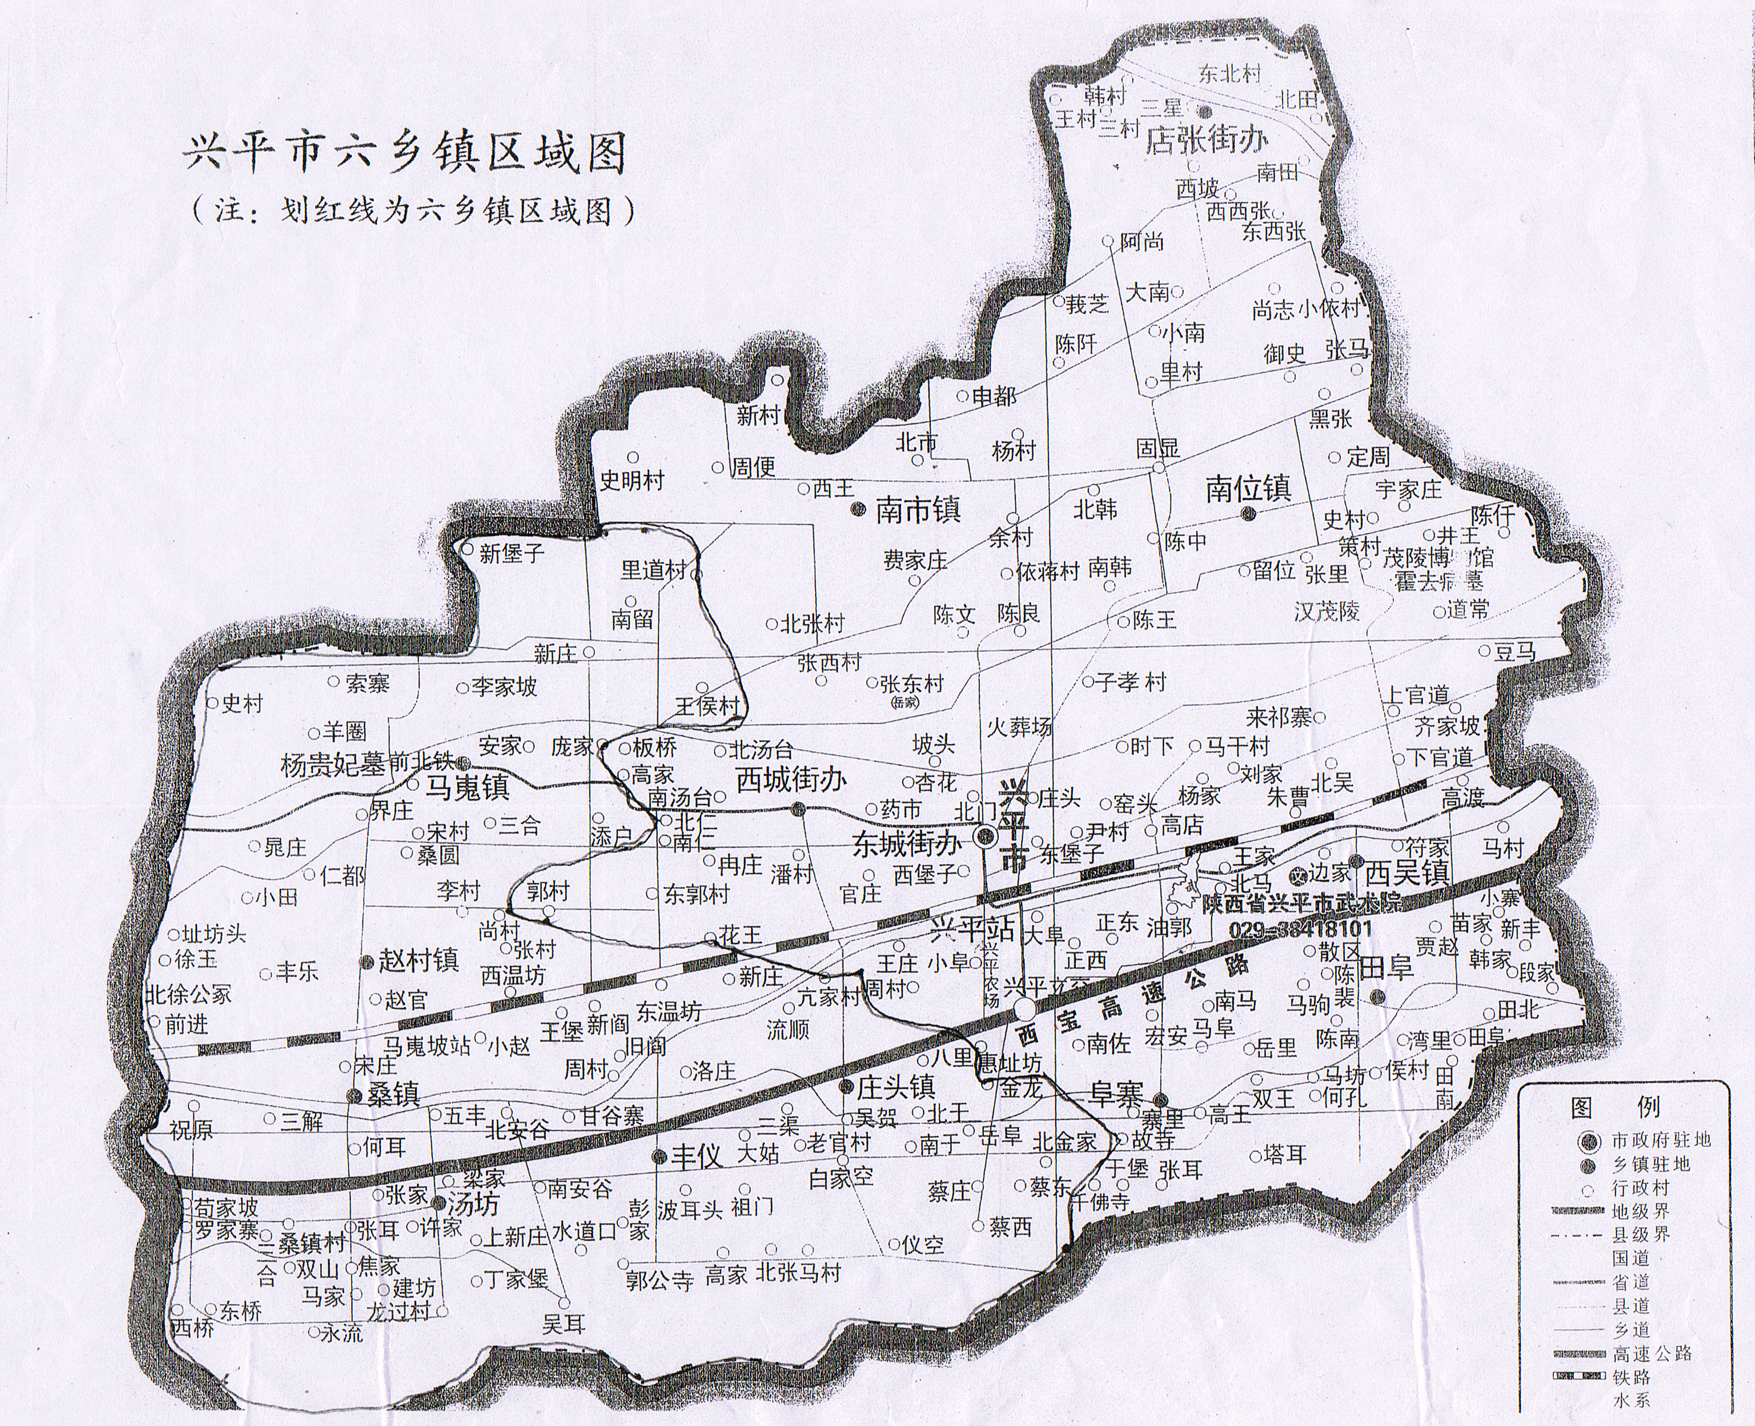

- （规范性附录）
兴平辣椒栽培技术要求
  - 选种
宜选择8819线椒、2003线椒、兴平大角辣椒（兴平农家品种）等辣椒品种。
  - 种子处理
用55℃温水浸种30min，放入冷水中冷却，然后催芽播种；或将种子在太阳下晒2～3d，杀菌和提高种子活力。再用1％硫酸铜溶液浸种5min或用50％多菌灵可湿性粉剂500倍液浸种60min；或用72.2％普力克(防疫病及炭疽病)水剂800倍液浸种30min，病毒病易发地区宜用10％磷酸三纳浸种20min，后用清水淘洗干净。洗净后晒干催芽。
  - 露地直播
谷雨前后（4月20日）直播，一般不催芽，在大蒜行间开沟条播，用种量大，播后即灌，确保出苗整齐。直播田块通过定苗，达到预定株距，行距在50㎝左右，株距在25㎝左右为宜，每亩苗量10000株左右。
  - 育苗
    - 播种时间
一般3月上旬开始育苗，平均苗龄50～60d，每亩播种量250g。
    - 育苗床消毒
采用棚内阳畦或冷床育苗。消毒采用50％多菌灵可湿性粉剂与50％福美双可湿性粉剂按1:1混合，或25％甲霜灵可湿性粉剂与70％代森锰锌可湿性粉剂按9:1混合，每平方米苗床用药8g～l0g与15g～30g细土混合，播种时1／3铺苗床中，2／3盖在种子上。
    - 播种
采用等距离划格点播。先灌足底水，待水刚渗完后，用划行器在苗床内划4cm～5cm见方的方格，每格点种2～3粒。播种宜在晴天上午进行，并注意天气变化，争取日晒时间。
    - 苗期管理
幼苗出土后，及时揭去地膜，揭开棚膜及时通风，以利降温排湿，保持气温20℃～25℃，防止徒长，发现病虫苗及时拔除。
    - 壮苗标准
株高15㎝～20㎝，茎粗0.2㎝，80％现蕾，叶色深绿，根系发达，无病虫株。
  - 定植
    - 时间
宜在5月上中旬进行定植。一般气温稳定在15℃左右，应选晴天上午进行。
    - 密度
行距为50㎝～80㎝的宽窄行，株距一般为25㎝左右。
    - 方法
采用小铲单行逐穴定植的方法进行定植，宜选每穴双株的方法进行栽培。定植秧苗尽量带坨，定植后浇稳苗缓苗水。
  - 施肥灌水
    - 灌水
选择灌水最佳时期是依据辣椒生长发育过程中需水期，与当时土壤含水量状态而定的。花果期灌水应早晚进行，减少中午温度高时灌水，防止辣椒“三落”；当果实采收前，要严格控制水分，防止辣椒贪青，不利于果实成熟。宜灌水的关键时期如附表B.1所示。
  - 关键灌水时期及措施明细表
灌水时期 | 措施
出苗 | 视土壤墒情，及时灌水，促进根系生长，达到苗全、苗齐。
促苗 | 当花芽分化4～5叶后，应根据土壤墒情，及时灌水。
定植 | 定植后灌水2次，以确保定植成活。
促果 | 当门椒对椒充分座好后，可根据土壤缺水状况及时灌水，以达到保花保果。

    - 施肥
      - 施肥选择
以有机肥为主，化肥为辅。有机肥应符合NY/T 394规定。
      - 基肥
播种或定植前结合整地，每亩施入腐熟有机肥500kg左右。
      - 土壤追肥
分次施入，在开花结果盛期随水施入，结合浇水每亩施有机复合肥20kg。
      - 根外追肥
在开花结果期，分3～4次进行根外追肥。盛花期，补充辣椒缺少的营养混合液，每隔10d左右喷施1次0.3％磷酸二氢钾、0.4％的尿素、硼酸；蕾期和花期，各喷1次0.1％硼酸、0.1％的硫酸锌、0.1％硫酸镁混合溶液；红熟期，喷施1％的石灰水或10％的草木灰水，0.8％尿素复合液。
  - 病虫害防治
    - 农业防治
选用抗病虫品种，培育适龄壮苗，严格实施轮作制度，清洁田园，深翻炕土，减少越冬虫源；采用高垄地膜覆盖栽培；合理密植，科学施肥和灌水，培育健壮植株；及时摘除病叶、病果，及时拔除病株，带出田间或棚室外烧毁或深埋。
    - 物理防治
盛夏棚室密闭高温消毒；田间悬挂黄板诱杀蚜虫、白粉虱、斑潜蝇等；频振式杀虫灯诱杀烟青虫等害虫；田间铺银灰膜或悬挂银灰膜条趋避有翅蚜；覆盖防虫网防虫防病，人工摘除害虫卵块和捕杀害虫。
    - 生物防治
保护利用自然天敌如瓢虫、草蛉、蚜小蜂等对蚜虫自然控制。积极推广植物源农药、农用抗生素、生物农药等防治病虫。
    - 化学防治
      - 疫病防治
发病初期，用64％杀毒矾可湿性粉剂500倍液，或58％雷多米尔.锰锌可湿性粉剂500倍液、70％乙磷铝锰锌可浸性粉剂500倍液喷雾；发现中心病株后；用50％甲霜灵可湿性粉剂800倍液、72.2％普力克水剂600～800倍液、64％杀毒矾可湿性粉剂500倍液，或58％雷多米尔.锰锌可湿性粉剂500倍液与浇灌病株根部并举。
      - 炭疽病防治
发病初期用10％世高水分散颗粒剂800～1500倍液或80％炭疽福美可湿性粉剂600～800倍液、1:1:200倍液波尔多液、75％达科宁（百菌清）可湿性粉剂600倍液喷雾，隔7～10d喷1次，交替使用,共喷2～3次。
      - 辣椒炭疽病防治
发病前后喷药2～4次，常用农药有50％甲基托布津500～800倍液，50％多菌灵可湿性粉剂800～1000倍液，70％代森锰锌可湿性粉剂600～800倍液喷雾。
      - 蚜虫防治
早期，用10％吡虫啉可湿性粉剂1500倍液，或25％阿克泰水分散粒剂5000～10000倍液喷雾防治；发病初期，用20％病毒A可湿牲粉剂400倍液，或1.5％植病灵乳剂1000倍液，隔7～10d喷1次，连喷3～4次。
      - 烟青虫防治
选用50％辛硫磷乳油、50％杀螟松乳油、或2.5％溴氰菊酯乳油、20％氰戊菊酯乳油、2.5％功夫菊酯乳油、10％氯氰菊酯乳油等，各2000倍液喷雾等方法防治或用杨树枝把诱杀成虫，每亩5～10把，早晨人工捕捉成虫。
      - 茶黄螨防治
选用73％克螨特乳油200倍，5％尼索朗乳油1500～2000倍或灭杀毙2000倍液交替使用。
  - 采收
辣椒红熟期分次采收，并以晴天下午为宜。采收过程中所用工具要清洁、卫生、无污染。前期的辣椒成熟后，组织人员采摘，将红了的辣椒全部采摘下来，用烤炉烘烤，可防止红辣椒变坏。剩余的绿辣椒可以继续吸收养分生长，变红后继续组织人员采摘，用烤炉烘烤。80％的辣椒采摘完后，将整个植株全部拔下，每10株绑成一把,架成辣椒架，红辣椒可自然阴干，绿辣椒可继续后熟转红，11月份开始采摘。

_________________________________

